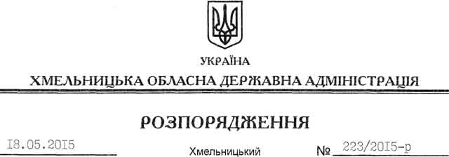

Про затвердження проекту землеустрою щодо відведення земельної ділянки із зміною цільового призначення

На підставі статей 6, 21, 39 Закону України “Про місцеві державні адміністрації”, статей 17, 20, 122-123 Земельного кодексу України, статті 50 Закону України “Про землеустрій”, враховуючи робочий проект розробки Горинь-Крупецького родовища пісків у Славутському районі Хмельницької області, що отримав позитивний висновок державної екологічної експертизи від 04.02.2008 року № 04/203, розглянувши клопотання ВКП “Явір-Інвест”, зареєстрований в облдержадміністрації 06.05.2015 за № 99/2952-11-42/2015, та наданий проект землеустрою:

1. Затвердити проект землеустрою щодо відведення земельної ділянки із зміною цільового призначення в землі водного фонду Виробничо-комерційному підприємству “Явір-Інвест” 10.08 для культурно-оздоровчих потреб, рекреаційних, спортивних і туристичних цілей за межами населених пунктів Крупецької сільської ради Славутського району Хмельницької області.

2. Змінити цільове призначення земельної ділянки площею 11,2000 га (кадастровий номер 6823984000:03:017:0039) із категорії земель промисловості, транспорту, зв’язку, енергетики, оборони та іншого призначення (для розміщення та експлуатації основних, підсобних і допоміжних будівель та споруд підприємствами, що пов’язані з користуванням надрами) у категорію земель водного фонду (для культурно-оздоровчих потреб, рекреаційних, спортивних і туристичних цілей), яка розташована за межами населених пунктів Крупецької сільської ради Славутського району Хмельницької області.
3. ВКП “Явір-Інвест” забезпечити виготовлення необхідних документів, визначених Водним кодексом України, для подальшого укладення договору оренди земельної ділянки водного фонду.

4. Контроль за виконанням цього розпорядження покласти на заступника голови облдержадміністрації відповідно до розподілу обов’язків.

Голова адміністрації М.Загородний

